 | Ministerstwo Pracy  i Polityki Społecznej

Projekt: | Budowa platformy komunikacyjnej zabezpieczenia społecznego | 
Struktura XML dla Słowników Centralnych
Wersja:
Autor: | DI MPiPS
Data:

Spis treści
1. Informacje ogólne 3
2. Struktury danych 4
3. Dodatkowe uwagi 9
4. Walidacja przesyłu 10

Spis diagramów
Rysunek 1 Struktura elementu P_SLOCEN 5
Rysunek 2 Struktura elementu Metryczka 5
Rysunek 3 Struktura elementu Słowniki 6
Rysunek 4 Struktura elementu Wersja 6
Rysunek 5 Struktura elementu Pozycje 7
Rysunek 6 Struktura elementu Parametry 7
Rysunek 7 Struktura elementu Parametr 8

Informacje ogólne
Zrealizowano następujące założenia, dotyczące standardów, narzędzi i metod projektowych:
  - Formularz został opracowany w postaci struktury w języku XML, zgodnej z rekomendacją konsorcjum W3C z 6 października 2000 r., dostępną w sieci Internet pod adresem http://www.w3.org/TR/2000/REC-xml;
  - Strona kodowa pliku XML przesyłu to „UTF-8”.
  - Składnia formularza została opisana w języku XML Schema, zdefiniowanym przez ww. konsorcjum w rekomendacji z 2 maja 2001 r., dostępnej w sieci Internet pod adresami:
    - http://www.w3.org/TR/2001/REC-xmlschema-0,
    - http://www.w3.org/TR/2001/REC-xmlschema-1,
    - http://www.w3.org/TR/2001/REC-xmlschema-2;
  - Wszystkie typy i obiekty zdefiniowano (tam, gdzie było to możliwe i celowe) w sposób umożliwiający kontrolę składni i zakresu wartości danych.

Na wszystkich zawartych w niniejszym dokumencie diagramach linie przerywane oznaczają elementy opcjonalne. Opcjonalność elementu oznacza, że nie musi on wystąpić w pliku przesyłu. Jeżeli jednak wystąpi to jego zawartość musi zostać uzupełniona. Znaczenie innych symboli podane jest poniżej:
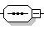
elementy w kolejności od góry do dołu
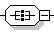
elementy w dowolnej kolejności
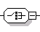
wybór spośród podanych elementów

.

Struktury danych
Plik przesyłu słowników jest plikiem XML, zawierającym – po tzw. instrukcjach przetwarzania – złożony element P_SLOCEN. Element ten posiada osiem atrybutów: dwa standardowe określające przestrzeń nazw i lokalizację definicji struktury:
xmlns:xsi=http://www.w3.org/2001/XMLSchema-instance xsi:noNamespaceSchemaLocation="SlownikiCentralne_20060206.xsd"
oraz sześć specyficznych dla tego elementu:
Wersja_Formularza ="wersja formularza"
Wersja_Wymagań ="wersja wymagań"
Kod_Aplikacji ="symbol homologacji (ze świadectwa)"
Wersja_Aplikacji ="symbol wersji aplikacji"
Dostawca_Aplikacji ="nazwa dostawcy aplikacji"
Nazwa_Aplikacji ="nazwa aplikacji"

Wartości atrybutów Wersja_Wymagań i Wersja_Formularza ustalane są na stałe dla formularza.
Kod_Aplikacji – powinien zawierać kod jednego z elementów homologowanego słownika KOD Aplikacji.
Atrybuty Wersja_Wymagań, Wersja_Formularza, Kod_Aplikacji są atrybutami wymagalnymi.
Atrybuty Nazwa_Aplikacji, Wersja_Aplikacji, Dostawca_Aplikacji są atrybutami opcjonalnymi (mogą nie występować), ale jeżeli występują, to nie mogą pozostać puste.
W skład elementu P_SLOCEN wchodzi sekwencja złożona z trzech elementów:
Metryczka – ogólne dane na temat przesyłu słowników
Słowniki – dane słowników centralnych i ich elementów
Parametry – dane parametrów systemowych oraz ich wartości

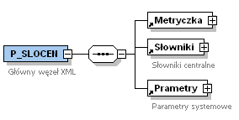
Rysunek 1 Struktura elementu P_SLOCEN

- Metryczka
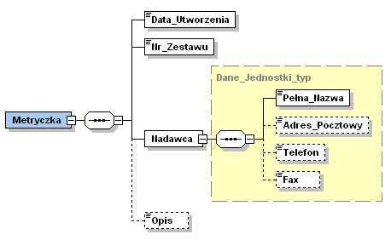
Rysunek 2 Struktura elementu Metryczka
Data_Utworzenia – oznacza datę utworzenia zestawu słowników (9999-99-99).
Nr_Zestawu – kolejny numer zestawu słowników. . Do systemu POMOST nie da się wczytać przesyłu słowników nie zawierającego numeru zestawu większego lub równego numerowi obecnemu w systemie (Integer (9)).
Nadawca – element zawierający informację o jednostce, która przesył utworzyła. Zawiera wymagalny atrybut Kod_KESO (12) , oraz opcjonalne Kod_NTS (Integer) i Kod_REGON (9 lub 14). Składa się z elementów: Pałna_Nazwa (255) – wymagalny, oraz opcjonalnych Adres_Pocztowy (255). Element Adres_Pocztowy jest opcjonalny. Jeżeli jednak występuje, musi zawierać jakąś wartość.
Opis – opcjonalny opis przesyłu (255).

- Słowniki
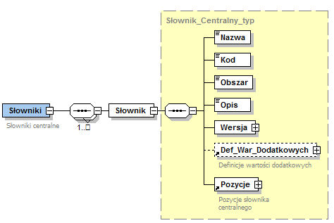
Rysunek 3 Struktura elementu Słowniki
Element składa się z kolejnych powtórzeń elementu Słownik. Słownik zawiera elementy Nazwa (40), Kod (20) Opis (255), Obszar (20), Wersja, Pozycje. Każdy z tych elementów musi mieć zawartość. Opcjonalnym elementem jest Def_War_Dodatkowych.
Nazwa, Opis i Obszar (dopuszczalne wartości: PS , SR) to elementy tekstowe. Wersja i Pozycje mają kolejno postać:
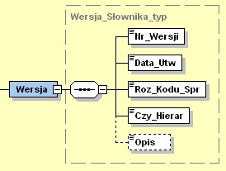
Rysunek 4 Struktura elementu Wersja
Nr_Wersji – kolejny numer wersji słownika (Integer(9)).
Data_Utw – data utworzenia wersji słownika (9999-99-99)
Roz_Kodu_Spr – określa z ilu znaków składa się kod sprawozdawczy pozycji słownika możliwych do wyboru, pozycje z krótszym kodem sprawozdawczym służą do grupowania (Integer(2)).
Czy_Hierar – określa czy słownik ma strukturę hierarchiczną (Tak/Nie).
Opis – opis wersji słownika (255).
Element Def_War_Dodatkowych składa się z powtórzeń elementu Definicja_War_Dodatk. Definicje wartości dodatkowych określają dodatkowe (poza kodami, datami obowiązywania i opisem) informacje, które mogą być przekazywane w pozycjach konkretnego słownika.
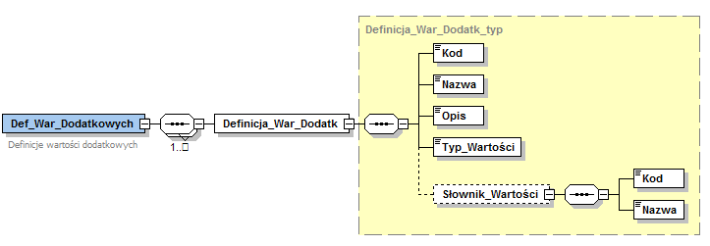
Rysunek 5 Struktura elementu Def_War_Dodatkowych
Definicja_War_Dodatk składa się z elementów:
Kod (20) – identyfikator definicji wartości dodatkowej
Nazwa (40) – nazwa wartości dodatkowej
Opis (255) – opis wartości dodatkowej
Typ_Wartości – typ wartości dodatkowej – typ wyliczeniowy; może przyjąć jedną z wartości: logiczna, całkowita, dziesiętna, data, tekstowa, słownikowa, XML.
Słownik_Wartości – opcjonalny element informujący o słowniku centralnym (dystrybuowanym albo systemowym), którego elementy mogą być wartościami dodatkowymi. Składa się elementu Kod, jednoznacznie identyfikującego słownik oraz z elementu Nazwa, który jest nazwą słownika i jest redundancją na potrzeby prezentacji XSLT przesyłu słowników.
W elemencie Def_War_Dodatkowych wprowadzono unikalność na element Kod oraz unikalność na element Nazwa.
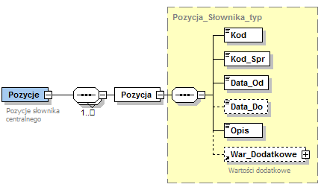
Rysunek 6 Struktura elementu Pozycje
Element Pozycje składa się z kolejnych powtórzeń elementu Pozycja.
Pozycja zawiera elementy:
Kod – kod pozycji słownika (1-15).
Kod_Spr – kod sprawozdawczy pozycji słownika (1-15).
Data_Od – początek okresu obowiązywania pozycji (9999-99-99).
Data_Do – koniec okresu obowiązywania pozycji. Element opcjonalny, występuje jeżeli pozycja została zamknięta (9999-99-99).
Opis – opis pozycji słownika (255).
W elemencie Pozycje wprowadzono unikalność na element Kod.

War_Dodatkowe – opcjonalny element zawierający wartości dodatkowe przypisane konkretnej pozycji słownika. Jest to element składający się z kolejnych powtórzeń elementu War_Dodatkowa.

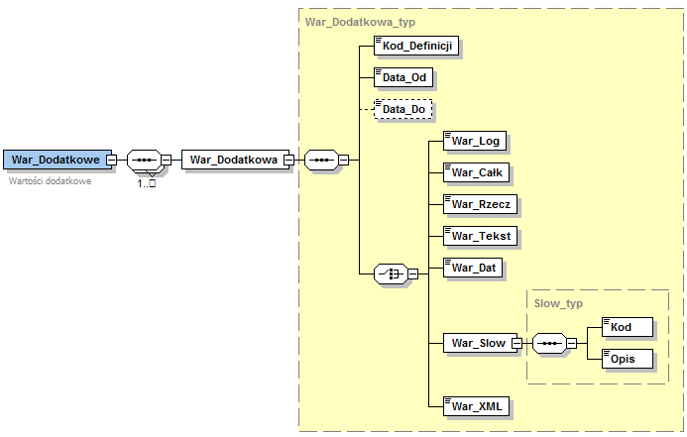
Rysunek 7 Struktura elementu Wart_Dodatkowe

War_Dodatkowa składa się z elementów:
Kod_Definicji (20) – kod definicji wartości dodatkowej, musi wystąpić w definicji wartości dodatkowych słownika, którego pozycji przypisujemy wartość dodatkową
Data_Od (9999-99-99) – początek obowiązywania wartości dodatkowej
Data_Do (opcjonalny, 9999-99-99) – koniec obowiązywania wartości dodatkowej
War_Log (tak/nie) / War_Całk (integer) / War_Rzecz (decimal) / War_Tekst (255) / War_Dat (9999-99-99) / War_Slow / War_XML – właściwa wartość dodatkowa - występuje zawsze dokładnie jeden z w/w elementów zależnie od typu określonego w definicji wartości dodatkowej słownika. Element Wart_Slow jest elementem złożonym składającym się z elementu Kod jednoznacznie identyfikującego pozycję słownika wskazanego w definicji wartości dodatkowej i elementu Opis, który jest kopią opisu w/w pozycji słownika (redundancja – dla potrzeb prezentacji XSLT przesyłu słowników).
W obrębie elementu Słowniki wprowadzono unikalność na nazwę słownika i obszar oraz na kod słownika i obszar. Oznacza to, że w obrębie przesyłu nie może być dwóch słowników o tej samej nazwie pochodzących z tego samego obszaru lub o takim samym kodzie i pochodzących z tego samego obszaru. Dodatkowo wprowadzono unikalność na kod pozycji słownika. Uniemożliwia to wystąpienie w obrębie jednego słownika dwóch pozycji o takim samym kodzie pozycji.
- Parametry
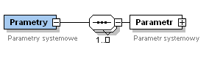
Rysunek 7 Struktura elementu Parametry
Element składa się z kolejnych powtórzeń elementu Parametr.
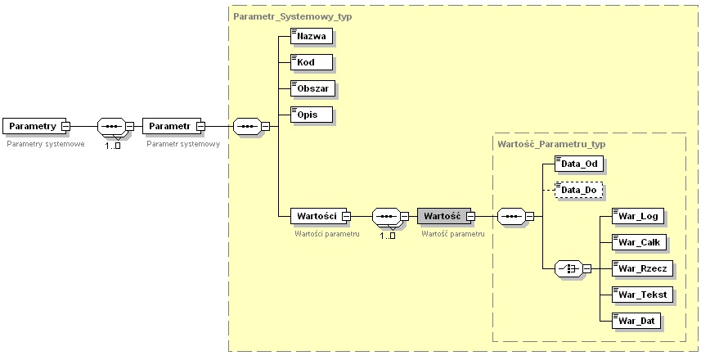
Rysunek 8 Struktura elementu Parametr
Parametr zawiera elementy:
Nazwa – nazwa parametru systemowego (40).
Kod– kod parametru systemowego (20).
Obszar – Obszar, z którego pochodzi parametr, np. PS – Pomoc Społeczna (20) – dopuszczalne wartości to PS, SR
Opis – opis parametru systemowego (255).
Wartości – zawierający kolejne powtórzenia elementu Wartość. Element Wartość natomiast składa się z elementów:
Data_Od – początek okresu obowiązywania wartości parametru (9999-99-99).
Data_Do – koniec obowiązywania wartości parametru. Element opcjonalny (9999-99-99).
Wybór jednego z elementów: War_Log, War_Całk, War_Rzecz, War_Tekst; War_Dat w zależności od typu parametru systemowego.
W obrębie elementu Parametry wprowadzono unikalność na nazwę parametru i obszar oraz na kod parametru i obszar. Oznacza to, że w obrębie przesyłu nie może być dwóch parametrów o tej samej nazwie pochodzących z tego samego obszaru lub o takim samym kodzie i pochodzących z tego samego obszaru.
W obrębie elementu Wartości wprowadzono unikalność na datę początku obowiązywania parametru (Data_Od). Oznacza to, że dwie wartości nie mogą obowiązywać od tego samego dnia.

Dodatkowe uwagi
W wersji 1.2a dodano strukturę definicji wartości dodatkowych słowników i wartości dodatkowych pozycji słowników.

Walidacja przesyłu
Walidacja plików przesyłów jest wykonywana za pomocą pliku struktury XSD. Podczas tej walidacji jest sprawdzana poprawność pliku XML pod względem:
- zawartości wymagalnych elementów i atrybutów;
- kolejności umieszczenia elementów;
- ilości wystapień elementów;
- unikalności elementów ;

